Karácsonyi vásár, vagy repülés télből nyárba? Indul a Budapest Airport téli menetrendje
Télen is változatos menetrend várja az utasokat: több mint 185 úti cél, még több skandináv és gyakrabban közlekedőázsiai járat a főváros repülőteréről
Rengeteg lehetőség a karácsonyi vásárok felfedezésére
Télből nyárba: új egyiptomi célállomás a láthatáron
A légiközlekedésben a nyári szezon hivatalosan az óraátállítás napján zárul le, így október 25-én kezdetét veszi a téli menetrendi időszak. Habár a jóidőtől Magyarországon egy időre búcsúzunk, a változatos járatkínálatról a hidegebb hónapokban sem kell lemondanunk. A Budapest Airport téli menetrendjében ezúttal is a diverzifikációé és a járatsűrítésé a főszerep, de a több mint 185 úti cél között egy újdonság, az egyiptomi tengerparti város, Marsza Alam is helyet kapott.
Rövid nappalok helyett hosszú utazások
A tavalyi téli menetrendhez képest tíz százalékkal több foglalható ülőhely várja az utasokat, ami első sorban a népszerű meglévő útvonalakon történő járatsűrítés eredménye.
Ha ügyesen tartalékoltuk a szabadságokat az év végére, vagy épp az új évbe vágnánk bele egy felejthetetlen, hosszú utazással, különösen érdemes kihasználni például a Budapest Airport távol-keleti kínálatát, ami a 2026/27-es téli szezonban sűrűbb, rugalmasabban tervezhető menetrendet tartogat. Az új szezonban napi járatok közlekednek Budapestre Sanghajból és Pekingből, Kanton és a magyar főváros között pedig heti három alkalommal lehet közvetlen járattal repülni. A bővülő ázsiai kínálat kényelmes átszállási lehetőséget biztosít több délkelet-ázsiai desztináció felé – ha ilyet tervezünk, az időpont kiválasztásánál mindenképp vegyük figyelembe a helyi időjárást, hogy elkerüljük a monszunokat.
Európán belül, rugalmasan
A járatsűrítésre épülő stratégia az Európán belüli menetrendben is hangsúlyos, ami nagyon jó hír a hosszú hétvégét, rövidebb városlátogatást vagy épp a karácsonyi vásárok felfedezését tervező utazóknak.
A skandináv régió felé 35%-kal bővül a foglalható helyek száma a tavalyi téli szezonhoz képest; a Wizz Air heti négy járatot indít Oslóba, ezzel – már ha bírjuk a hideget – minden eddiginél hívogatóbbá válnak a norvég erdők és hegyek.
Ha azonban a téli túrázás helyett inkább a nyugodt városi séták és a hygge szemlélet elsajátítása a cél, az SAS Scandinavian Airlines menetrendjét is érdemes figyelni, mert a légitársaság több novemberi és decemberi napon is napi két járatot indít Koppenhága és Budapest között.
Idén az egyre népszerűbb Lengyelországba 50%-kal, a mesebeli középkori városokat felvonultató balti térségbe 7,4%-kal, a midig vibráló hangulatú Spanyolországba pedig 12%-kal lehet több fedélzeti ülőhelyet foglalni, mint a 2025-ös téli menetrendben.
Az Egyesült Királyság ködös, sejtelmes és utánozhatatlan hangulatát az ünnepi fények csak fokozzák. A téli menetrend egyik fontos újdonsága az egyesült királyságbeli kapcsolatok bővülése, amely kiemelten az ünnepi időszakhoz köthető beutazó forgalmat támogatja, de a kiutazóknak is izgalmas úti célokat tartogat. Az easyJet négy új útvonalat indít Belfast, Bristol, Liverpool és London Southend illetve Budapest között. Az új londoni járat egész évben közlekedik, míg a másik három november közepe és december vége között heti két alkalommal kínál kényelmes lehetőséget mind a beutazók, mind pedig a kiutazók számára egy év végi kikapcsolódásra a karácsonyi vásárok és az ünnepi fények világába. Az új összeköttetésekkel az easyJet budapesti hálózata három év alatt háromról tizenegy útvonalra bővül.
Télből nyárba: új egyiptomi úti cél
Teljesen új desztináció a palettán a Wizz Air Marsza Alam járata, amely ideális úti cél azoknak, akik még egy kicsit szeretnének elmenekülni a hideg elől, vagy épp most pótolnák be a nyári nyaralást. Az egyiptomi város a Vörös-tenger nyugati partján fekszik, de a tengerparti pihenés mellett búvárkodásra, teknőslesre és sivatagi szafarira is van lehetőségünk.
Sajtókapcsolat:
- Valentínyi Katalin, kommunikációs és kormányzati kapcsolatok vezérigazgató-helyettes
- Budapest Airport Zrt.
- +36 70 632 9204
- kommunikacio@bud.hu
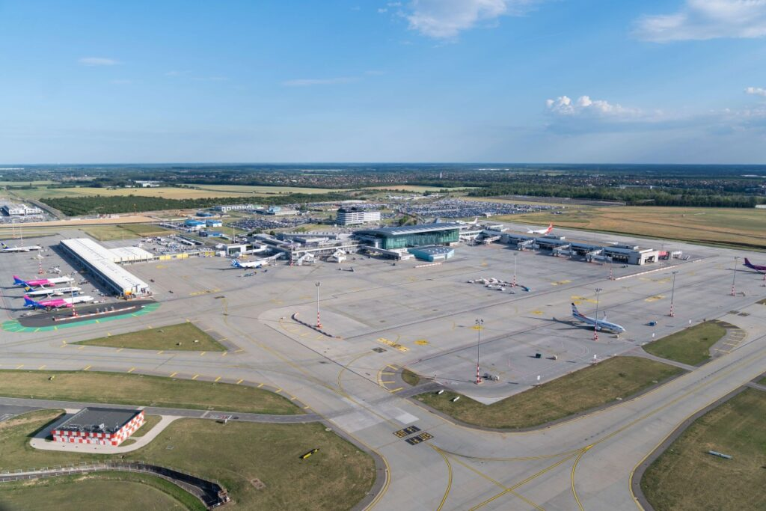 | © Budapest Airport
Eredeti tartalom: Budapest Airport
Továbbította: Helló Sajtó! Üzleti Sajtószolgálat
Ez a sajtóközlemény a következő linken érhető el:

